**Рекомендации по организации исследовательской деятельности на уроках информатики в старших классах**

Повышенное внимание к исследовательской компетенции в современном обществе обусловлено ростом научно-технического прогресса, информатизацией различных сфер жизни людей, обеспечением соответствия квалификаций выпускников требованиям экономики, а как следствие изменяющимся требованиям к образовательной подготовке обучаемых.

В связи с этим происходит обновление содержания образования и переход на федеральные государственные образовательные стандарты основного общего и среднего общего образования. Данные изменения осуществляются в соответствии с ключевыми задачами образования, которые определены Стратегией инновационного развития Российской Федерации до 2020 года.

Исследовательскую компетенцию будем определять с позиции А.В. Хуторского, который считает, что это «знания как результат познавательной деятельности человека в определённой области науки, методы, методики исследования, которыми он должен овладеть, чтобы осуществлять исследовательскую деятельность, а также мотивацию и позицию исследователя, его ценностные ориентации». Согласно точке зрения автора мы понимаем исследовательскую компетенцию, как «некоторое … наперед заданное требование к образовательной подготовке обучаемого», а исследовательскую компетентность рассматриваем, как «уже состоявшееся … личностное качество (совокупность качеств) и минимальный опыт по отношению к деятельности в заданной сфере» [2]. Именно с этой позиции, исследовательские компетенции обучаемых, по нашему мнению, подлежат развитию, а исследовательская компетентность – это уже некое сформировавшееся качество.

Исследовательская компетентность формируется в течение продолжительного времени, поэтапно, комплексно. Работа над исследовательскими компетенциями обучающихся – это целенаправленный процесс, в котором должны быть сосредоточены усилия самих школьников, педагогов, администрации, родителей. Развитие на высоком уровне исследовательской компетенции ученика говорит о том, что он может осваивать и добывать новые знания самостоятельно; выдвигать гипотезы в результате поиска решения проблемы; работать с различными источниками знаний и определять их истинность и достоверность; проводить наблюдения и эксперименты; предлагать различные пути решения проблемы.

Развивать исследовательскую компетенцию обучающихся в ходе углубленного изучения курса информатики в старшей школе возможно в рамках урочной и внеурочной деятельности (рис. 1).

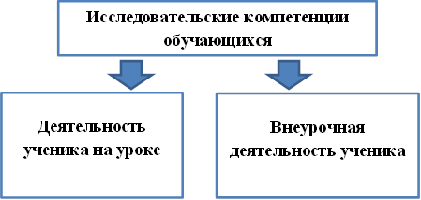

*Рис. 1 Деятельность ученика с целью развития исследовательской компетенции*

Развивать исследовательскую компетенцию обучающегося на уроке возможно с помощью различных типов учебно-исследовательских и исследовательских заданий, которые целенаправленно работают на становление каждого компонента в составе исследовательской компетенции ученика старшего класса (рис. 2) [1].

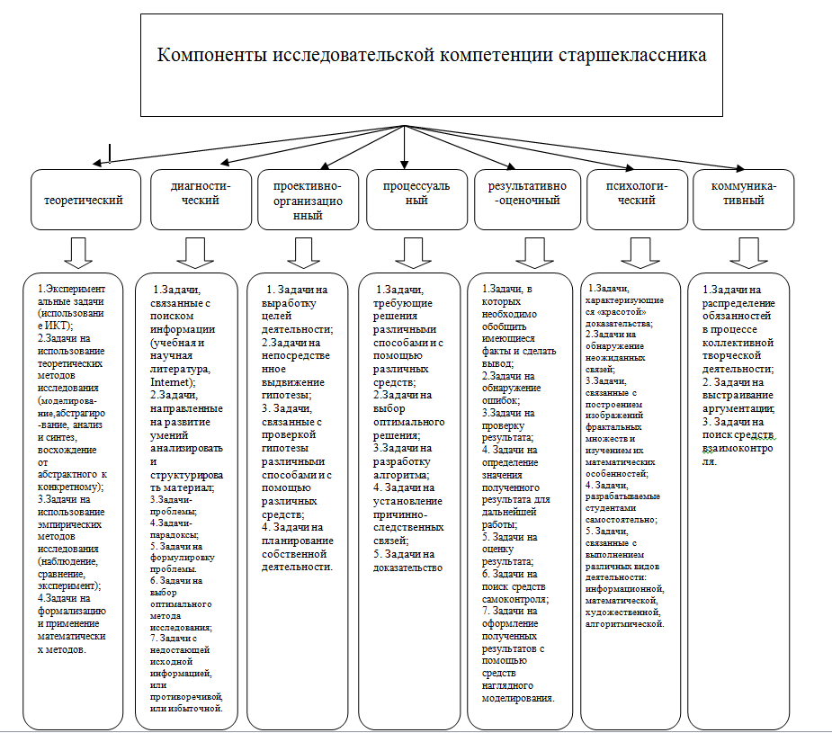

*Рис. 2 Компоненты исследовательской компетенции старшеклассника*

Среди форм организации урока с целью вовлечения обучающихся в учебно-исследовательскую деятельность выделим групповую работу и работу в парах. Эффективность групповой работы проявляет себя в создании благоприятных условий для учебного самоопределения; в формировании навыков коллективной работы; в развитии умений обучающихся оценить чужую точку зрения, умений воспринимать критику; в становлении рефлексивных способностей обучающихся и др. В ходе углубленного изучения курса информатики в старшей школе использовать групповую форму работы возможно при изучении таких тем, как «Кодирование графической информации», «Системы счисления», «Информационная безопасность» и др. В каждом случае необходимо провести разбиение содержания темы на отдельные тематические блоки и предложить каждой группе проработать свой блок в теоретическом (изучение литературы, рекомендованных интернет-источников и др.) и практическом плане (выполнение заданий репродуктивного типа, а также учебно-исследовательского и творческого). Выводы, которые обучающиеся получат в ходе подобной деятельности, должны быть оформлены в соответствии с рекомендациями учителя и представлены классу. Общая схема организации групповой и парной форм работы представлена на рис. 3

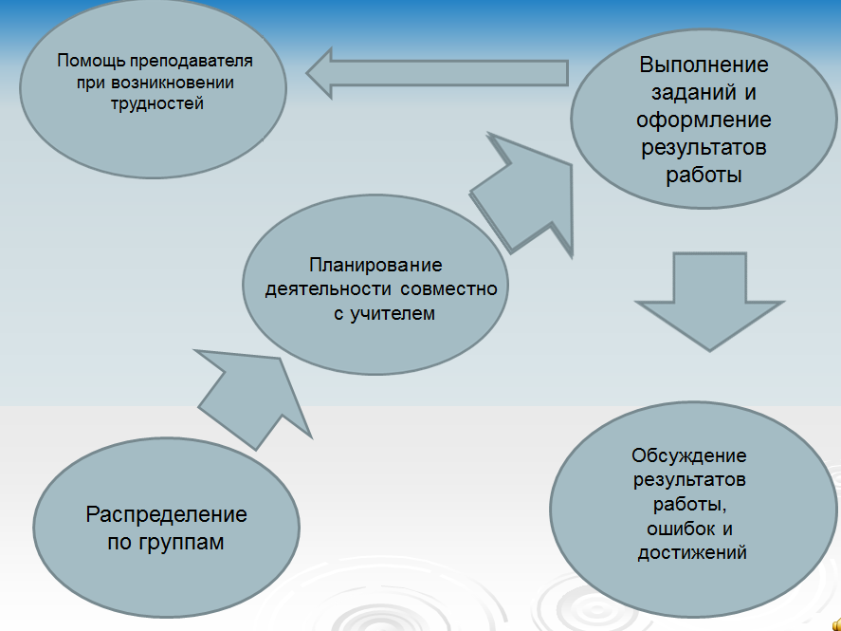

*Рис. 3 Организации групповой и парной форм работы*

Среди педагогических технологий, нацеленных на развитие исследовательских компетенций обучающихся отдельно выделим технологию проектного обучения. В ходе проектной работы учащиеся могут: проявить самостоятельность; применить свои знания из различных дисциплин при решении проектной задачи; раскрывать творческий потенциал и исследовательские качества личности; приобретать опыт работы с различными современными средствами ИКТ; формировать навыки исследовательской деятельности.

Использование технологии проектного обучения в курсе углубленного изучения информатики в старшей школе возможно при рассмотрении раздела: «Устройство компьютера». На изучение этого раздела в тематическом планировании отводится 7 часов. Описание схемы учебной работы представлено в таблице 1.

|  |  |
| --- | --- |
| № урока | Деятельность на уроке |
| 1 | Постановка целей и задач. I этап работы над проектом – выбор темы учащимися. II этап работы над проектом – планирование, изучение источников (основной источник – учебник).  Примерные варианты тем:   1. Принципы устройства компьютера; 2. Магистрально-модульная организация компьютера; 3. Процессор; 4. Внутренняя память; 5. Внешняя память; 6. Дополнительная память; 7. Устройства ввода; 8. Устройства вывода. |
| 2-3 | III этап работы над проектом – разработка проекта.  Учащиеся анализируют имеющейся материал и представляют его в презентации в виде схем, чертежей, графиков. Учитель помогает учащимся, отвечает на вопросы, контролирует деятельность учащихся. |
| 4-6 | IVэтап работы над проектом – презентация проектных работ. |
| 7 | Vэтап работы над проектом – выводы, обобщения, рефлексия. |

*Табл. 1 Технология проектного обучения на примере цикла тем*

*«Устройство компьютера»*

К развитию исследовательской компетенции надо подходить системно. В Лицее № 17 города Костромы разработан курс проектно-исследовательской деятельности, а также согласно ФГОС СОО введен учебный предмет "Индивидуальный итоговый проект". В рамках учебного предмета обучающиеся определяются с темами проектов, ставят цель и задачи проектной работы, выявляют актуальность изучаемой темы, планируют свою деятельность совместно с руководителем.

В Лицее № 17 города Костромы у учащихся 10 классов на протяжении последних пяти лет была введена исследовательская практика: ребята должны были подготовить (под непосредственным руководством учителя - предметника) творческую (проектно-исследовательскую) работу, выбранную по предмету в соответствии с профилем обучения. Данная работа проводилась в I полугодии 10 класса. Итогом исследовательской практики является защита проекта. С введением ФГОС мы продолжили свою работу. Отличием стало:

1) Введение предмета "Индивидуальный итоговый проект";

2) Защита проектов перенесена на II полугодие.

Традиционно наши учащиеся выступают с проектными работами на Школьном Дне Науки. Здесь ребята проводят апробацию своей поисковой деятельности; представляют промежуточные или уже итоговые результаты работы, и, как следствие, лучшие проекты могут быть рекомендованы экспертной комиссией к участию на конкурсах различного уровня.

В ходе подобной организации учебной деятельности на уроке и во внеурочное время формулирование проблемы, выбор методов исследования, планирование и регулирование своих действий обучающиеся осуществляют самостоятельно, преподаватель при этом оказывает лишь консультативную помощь наиболее отстающим и наблюдает за степенью самостоятельности каждого обучающегося, особенно в ходе групповой или парной работы. Подобный переход от учебно-исследовательской деятельности к исследовательской, по нашему мнению, дает возможность наиболее эффективно развивать исследовательские компетенции обучающихся.

Литература

1. Смирнова Е.С. Развитие исследовательских компетенций студентов в процессе изучения фрактальной геометрии студентов [Текст]/ Е.С. Смирнова// Вестник КГУ им. Н.А. Некрасова. – 2013. – №2. – с. 150-153.
2. Хуторской А.В. Ключевые компетенции как компонент личностно-ориентированной парадигмы образования // Народное образование. – Москва, 2003.№ 2. – с. 58-64